Como proteger seu computador contra as principais ameaças
da Internet

Etapa II. Copiando o sistema operacional instalado no computador.

Сlique no botão “Setup” indicado pelo círculo vermelho no Boot Menu:

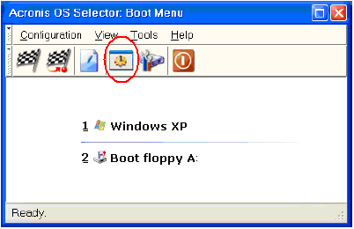

Fig.1. Janela do Boot Menu.

Isso fará com que se abra a janela mostrada na figura 2 abaixo:

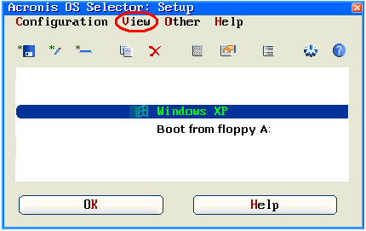

Fig.2.

Nessa janela clique no botão “View” e escolhe “Operating system”. Abrirá a janela para manipular sistemas operacionais instalados no computador. Essa janela é mostrada na figura 3 abaixo:

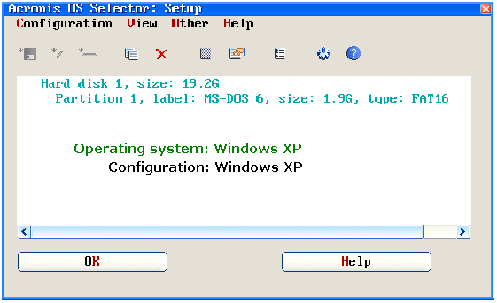

Fig.3 - Operating system.

Selecione "Operating system" mostrado na figura 3, e clique no botão “Copiar” indicado pelo círculo vermelho na figura 4.

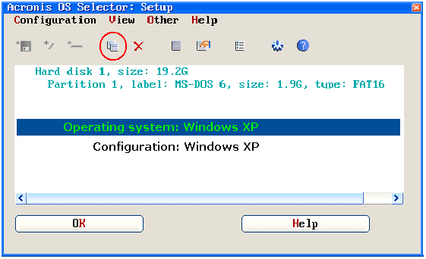

Fig.4 - Copiando o “Operating system”.

Depois disso clique em “Ok” para começar a cópia do sistema operacional selecionado. A cópia do sistema será feita em cerca de 20 a 50 minutos, dependendo da configuração do PC. O resultado dessa operação é mostrado na figura 5:

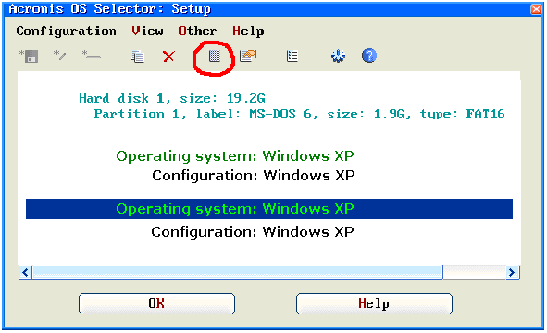

Fig.5. Dois idênticos sistemas operacionais.

Agora você tem dois sistemas operacionais idênticos instalados no computador . (Todos os programas, instalados no computador, também foram copiados). Um desses sistemas operacionais e destinado para uso e outro para reserva.

Esconda (temporariamente) o sistema reservado:

Selecione um dos “Operating system” e, em seguida, clique no botão “Hide-Unhide”, indicado pelo circulo vermelho mostrado na figura 5. O sistema selecionado será marcado como “Hidden” e será escondido. O resultado da operação é mostrado na figura 6:

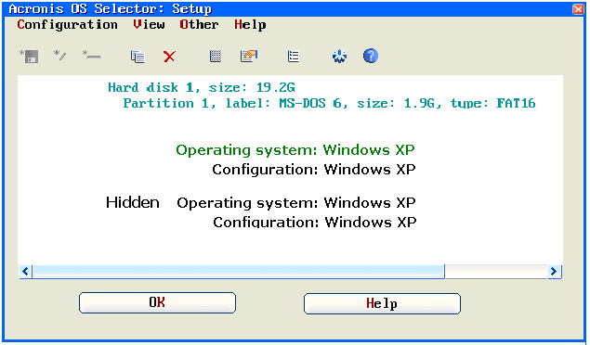

Fig.6. Dois sistemas operacionais idênticos: visível e escondido.

Clique no botão “OK” para retornar ao Boot Menu.

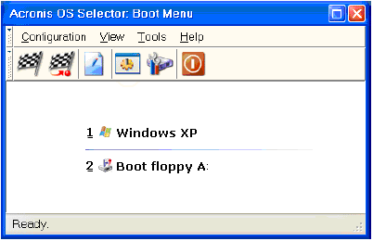

Fig.7. Janela do Boot Menu.

Agora seu computador está pronto para uso. Para carregar o sistema operacional basta clicar no mesmo.

FIM

